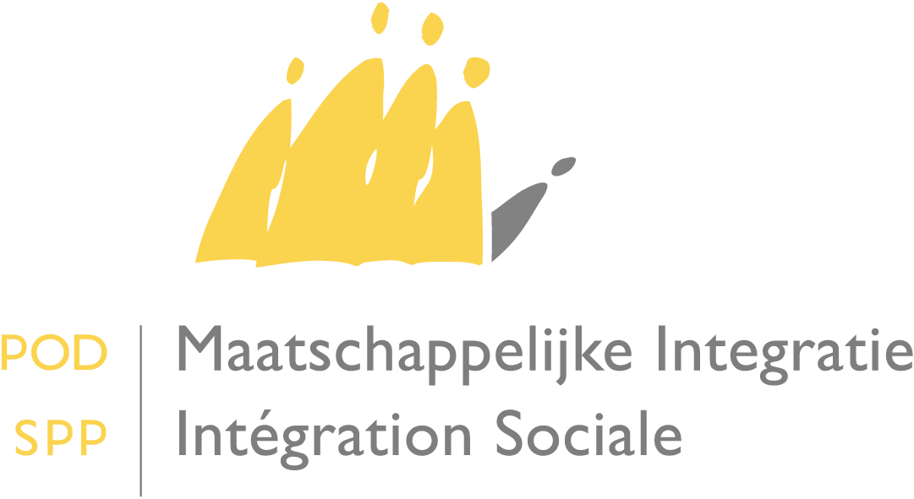

Heeft u vragen? Nood aan bijkomende info?
Mail naar onze frontdesk via vraag@mi-is.be
Of bel naar 02 508 85 86

POD Maatschappelijke Integratie, Armoedebestrijding, Sociale Economie en Grootstedenbeleid
Administratief Centrum Kruidtuin – Kruidtuinlaan 50 bus 165
B - 1000 Brussel T. +32 2 508 85 85 vraag@mi-is.be www.mi-is.be
tel +32 2 508 85 86 – fax +32 2 508 85 10 – vraag@mi-is.be

Aan de dames en heren Voorzitters
van de openbare centra voor maatschappelijk welzijn

Datum : 18 augustus 2020

Onderrichting houdende de toelage ter bevordering van de participatie en sociale activering van OCMW-gebruikers voor de eerste zes maanden van het jaar 2020

Mevrouw de Voorzitter,
Mijnheer de Voorzitter,

Het koninklijk besluit van 31 juli 2020 houdende maatregelen ter bevordering van de participatie en sociale activering van de gebruikers van de dienstverlening van de OCMW’s met betrekking tot de eerste zes maanden van het jaar 2020, werd door de Koning ondertekend en zal eerstdaags in het Belgisch Staatsblad worden bekendgemaakt.

Gezien de regering in lopende zaken is, heeft dit toelagebesluit betrekking op de eerste zes maanden van het jaar 2020 en betreft het 50% van de totale toelage voor het jaar 2020. Vanaf november 2020 zal een tweede toelagebesluit genomen worden om de andere 50% van het toelagebedrag voor het jaar 2020 vast te leggen.

Onderhavig toelagebesluit alsook de verdeling van het toelagebedrag over de OCMW’s is terug te vinden op de webstek van de POD Maatschappelijke Integratie : https://www.mi-is.be/nl/toelage-voor-participatie-en-sociale-activering in de rubriek “Wetgeving”.

Deze toelage zet het beleid van de voorgaande jaren verder. Echter werden er een paar wijzigingen doorgevoerd op het niveau van de besteding van de toelage die zijn ingegeven door het feit dat het jaar 2020 getekend is door de Covid19-crisis enerzijds en door een streven naar administratieve vereenvoudiging anderzijds.
Zo werd besloten om de bestedingspercentages voor de luiken “collectieve modules” en “kinderarmoede”, af te schaffen. Bijgevolg kan het OCMW de toegekende toelage vrijelijk besteden binnen de krijtlijnen van het uitvoeringsbesluit.

Samen met de afvoering van de schotten tussen de 3 luiken, wordt ook het begrip ‘klein OCMW’ (toelage minder dan of gelijk aan 5000€) afgevoerd vermits dit enkel binnen de context van deze schotten betekenis had.

Een tweede belangrijke wijziging heeft betrekking op de personeelskosten binnen het kader van de collectieve modules. Hier worden de personeelskosten die men op de toelage kan aanrekenen, beperkt tot hoogstens 50% van het totaalbedrag van de toelage.

Deze wijziging hangt samen met de voorgaande wijziging. Nu het OCMW volledig vrij is in zijn keuze met betrekking tot de besteding van het toelagebedrag, zou het ervoor kunnen kiezen om de toelage voor 100% te besteden aan personeelskosten voor de organisatie van collectieve modules. Vermits dit een erg eenzijdige besteding van de toelage zou inhouden, is het aandeel personeelskosten binnen de collectieve modules dan ook teruggebracht naar 50% van het totale toelagebedrag.

Hoogachtend,

Alexandre Lesiw,
Voorzitter a.i.

